Конспект урока обществознания в 10 классе
с использованием электронных ресурсов
Президентской Библиотеки имени Б.Н.Ельцина

по теме: «Налоги»

Вальтер Надежда Константиновна,
учитель истории и обществознания,
Падунской СОШ,
филиала МАОУ «СОШ №4»
высшей квалификационной
категории

Введение

Финансовый аспект является одним из ведущих аспектов жизнедеятельности человека, который должен обладать знаниями и навыками управления финансовыми инструментами, способностью принимать обоснованные решения по использованию финансовых средств, для обеспечения личного благосостояния и финансовой безопасности.
Школа, являясь одним из важнейших социальных институтов, должна оказать помощь детям по формированию основ финансовой грамотности. Мы, педагогии, должны привить им основы финансовой культуры, познакомить с основными правилами личного финансового планирования и финансовой безопасности, чтобы завтра им было легче вступить во взрослую жизнь, а для кого-то - определиться с выбором будущей профессии.
Формированию финансовой грамотности обучающихся на уроках обществознания посвящен раздел «Экономика». Одной из тем, изучаемой в рамках данного раздела – тема «Налоги».
На конкурс представлен конспект урока обществознания в 10 классе с использованием электронных ресурсов Президентской Библиотеки имени Б.Н.Ельцина по теме: «Налоги». Урок построен в соответствии с современными требованиями, предъявляемыми к учебным занятия.
Использование информационных и коммуникационных технологий для решения поисковых, коммуникативных и познавательных задач позволяет учащимся развивать поисковые навыки работы с нормативно – правовыми источниками, аналитическую деятельность и навыки систематизации полученной информации, умение выделять общее и особенное в источниках.
В конспекте урока представлены материалы удаленного читального зала Президентской библиотеки имени Б.Н.Ельцина (http://rrr.prlib. ru/item.aspx?id_node=n41743108; http://rrr.prlib.ru/search.aspx?search=налоги;
http://www.consultant.ru/document/cons_doc_LAW_19671/fd3039f558e14477ce752eb9789b02a023fbc006/)

Конспект урока по теме «Налоги»
Цели урока:
Образовательные:
- познакомить учащихся с понятием «Налоги», «Налоговые вычеты», «Налоговый Кодекс РФ»;
«налогоплательщик», «налогоноситель»
- понять сущность и значение налогов;
- изучить основные виды налогов, уплачиваемые юридическими и физическими лицами;
- ознакомиться с историей налогообложения в России;
- овладеть информацией о налоговых вычетах.
Развивающая:
- развить логическое мышление; понимание важности собираемости налогов;
- сформировать умение работать с нормативно-правовыми документами;
Воспитательная:
- задуматься об ответственности за финансовую стабильность России;
- формировать финансовую грамотность, гражданскую ответственность, воспитывать уважение к закону, правовое самосознание;
- формировать активную жизненную позицию, адекватное отношение школьников к налогам;
- воспитать экономически грамотного, отвечающего за свои решения гражданина.
Формирование УУД:
Личностные действия: самоопределение, смыслообразование, нравственно-этическая ориентация.
Регулятивные действия: планирование, прогнозирование, контроль, коррекция, оценка, саморегуляция.
Познавательные действия: общеучебные, логические, постановка и решение проблемы.
Коммуникативные действия: планирование учебного сотрудничества, постановка вопросов, разрешение конфликтов, управление поведением партнера, умение с достаточной точностью и полнотой выражать свои мысли в соответствии с задачами и условиями коммуникации.
Предметные:
- умение работать с разнородными источниками информации;
- освоение знаний о налогах, уплачиваемых физическими лицами в России, о налоговых вычетах.
Метапредметные:
- владение основами самоконтроля, самооценки, принятия решений и осуществления осознанного выбора в учебной и познавательной деятельности;
- умение создавать, применять и преобразовывать знаки и символы, модели и схемы для решения учебных и познавательных задач;
- развита/развивается компетентность в области использования информационно-коммуникационных технологий;
- умение осознанно использовать речевые средства в соответствии с задачей коммуникации для выражения своих мыслей, владеют устной и письменной речью, монологической контекстной речью.
Личностные:
- способность к саморазвитию и личностному самоопределению;
- учащиеся гармонично существуют в системе значимых социальных и межличностных отношений;
- способность ставить цели и проводить рефлексию.
Образовательные результаты:
Предметные
Научатся давать определение понятиям: налоги, налоги, налоговые вычеты, Налоговый Кодекс Российской Федерации, налогоплательщик, налогоноситель.
Метапредметные
- Познавательные: самостоятельно работать с источниками налогового права, создавать алгоритмы деятельности при решении проблем различного характера.
- Коммуникативные: формулируют собственное мнение и позицию, адекватно используют речевые средства.
- Регулятивные: планируют свои действия в соответствии с поставленной задачей и условиями ее реализации, в т.ч. во внутреннем плане.
- Личностные: проявляют заинтересованность не только в личном успехе, но и в решении проблемных заданий всей группой.
Образовательные технологии: технология прогрессивного обучения, технология формирования понятий.
Методы урока:
- метод иллюстраций;
- практический;
- словесно-наглядный;
- поисковый;
- интерактивный метод обучения;
- проектный;
- научный;
- эвристический;
- методы прогрессивного обучения.
Основные понятия:
«Налоги», «Налоговые вычеты», «Налоговый Кодекс РФ», «налогоплательщик», «налогоноситель»
Межпредметные связи:
- история, математика, право, экономика.
Оборудования и материалы:
компьютер, проектор, доска, нормативно-правовые документы, удаленный читальный зал
Президентской Библиотеки имени Б.Н.Ельцина

План урока
I. Организационный момент.
II. Мотивация познавательной деятельности
III. Изучение нового материала. Основная часть.
- Что такое «налоги»?
- История возникновение налогов
- Виды налогов
- Функции налогов
- Принципы налогообложения
- Налогоплательщики и элементы налогообложения
- Ответственность за неуплату налогов
- Налоговые вычеты
IV. Закрепление нового материала
V. Подведение итогов урока
Ход урока:
- Организационный момент
- Мотивация познавательной деятельности
1. Работа с иллюстрациями: (слайд 2).
Учащиеся рассматривают изображение, высказывают предположения по теме урока.

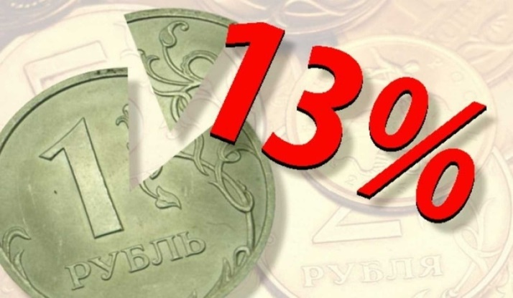

Используется обучающаяся структура критического мышления – Учитель представляет визуальный раздражитель классу (иллюстрации), ученики рассматривают их и описывают свои наблюдения, размышляют и делятся своими идеями, определяют тему урока, углубляются в изучение темы.
- Что я вижу? Что я об этом думаю? О чем заставляет задуматься? (самостоятельная работа учащихся, обсуждение) (приложение 1).

Что я вижу? | Что я об этом думаю? | О чем заставляет задуматься?

Сегодня на уроке мы будем изучать экономическое понятие, которое у большинства людей вызывает отрицательную реакцию. Но в экономике нет однозначно, отрицательных
явлений. В каждом можно найти плюсы. Мы определили тему сегодняшнего урока «Налоги»

2. Работа с эпиграфом.
Формирование эмоционального настроя: (слайд 3)
«Хороших налогов не бывает».
Уинстон Черчилль, британский премьер-министр
«Налоги – это цена, которую мы платим за возможность жить
в цивилизованном обществе».
Оливер Уэнделл Холмс-старший, американский судья
«В этом мире ни в чем нельзя быть абсолютно уверенным,
кроме неотвратимости смерти и налогов»
Б. Франклин
«Ты можешь и не заметить, что у тебя всё идёт хорошо,
но налоговая служба заметит»
П. Данинос
«Налоги – это цена, которую мы платим за возможность жить
в цивилизованном обществе»
О. Уэнделл
- Как вы понимаете данные высказывания? (Ответы учащихся)
Как вы заметили, отношение к налогам во все времена было неоднозначным. Так что же представляют собой налоги – зло или благо?

III. Изучение нового материала. Основная часть.
Статья 57 Конституции РФ
Каждый обязан платить законно установленные налоги и сборы. Законы, устанавливающие новые налоги или ухудшающие положение налогоплательщиков, обратной силы не имеют (слайд 4).
1. Определение понятия «налоги», их признаки
- Вы все уже много раз слышали о налогах, у каждого есть представление об этом понятии. Попробуйте сами дать определение понятию «Налоги». Какие характерные признаки имеют налоги? Каждый подумайте в течение 10 секунд. Теперь обсудите с товарищами в команде
(1 минута).
- Дайте ответ на вопрос. (Выступления команд).
- Выслушиваются и обобщаются определения, данные учащимися.

Работа в командах по формированию понятия «Налоги» (слайд 5)
1 группа:
- Работа со словарем Брокгауза и Эфрона (отрабатывается понятие «Налоги»).
2 группа:
- Работа с толковым словарем Ожегова (отрабатывается понятие «Налоги»).
3 группа:
- Работа с Налоговым Кодексом (в ред. Федерального закона от 03.07.2016 N 243-ФЗ)
(часть 1, статья 8)
http://www.consultant.ru/document/cons_doc_LAW_19671/fd3039f558e14477ce752eb9789b02a023fbc006/
4 группа
Работа с учебным пособием «Налоги в РФ» под редакцией С.П. Колчина, с.6-10 в удаленном читальном зале http://rrr.prlib.ru/item.aspx?id_node=n41743108 Удаленный читальный зал Президентской библиотеки имени Б.Н.Ельцина.
- Выслушиваются, сравниваются и обобщаются определения, данные учащимися.
Основным юридическим документом налоговой системы является НАЛОГОВЫЙ КОДЕКС РФ, который принимается Государственной Думой и подписывается Президентом.
Налоговый кодекс - свод законов о правах, обязанностях и ответственности как налогоплательщиков, так и органов осуществляющих сбор налогов, порядке и сроках их взимания.
Работа с понятием «Налоги» из НК РФ (часть 1, статья 8)
Под налогом понимается обязательный, индивидуально безвозмездный платеж, взимаемый с организаций и физических лиц в форме отчуждения принадлежащих им на праве собственности, хозяйственного ведения или оперативного управления денежных средств в целях финансового обеспечения деятельности государства и (или) муниципальных образований. (Слайд 6)
Налоги - это безвозмездный платёж, который специальные органы государства взимают с физических и юридических лиц по установленным законом основаниям.
Налоги - законодательно установленный обязательный платёж, который периодически взимается в денежной форме с юридических и физических лиц для финансирования деятельности государства.
- Определите признаки налога, работая с понятием (ответы учащихся)
- Определите признаки налога, работая с учебным пособием: Колчин С.П. Налоги в РФ с.6-10 в Удаленном читальном зале Президентской библиотеки имени Б.Н.Ельцина. http://rrr.prlib.ru/item.aspx?id_node=n41743108

2. История возникновения налогов.
Взгляните на слайд. Борода, печная труба, автомобиль, земля, добыча полезных ископаемых подача заявления в суд.…. (Слайд 7)
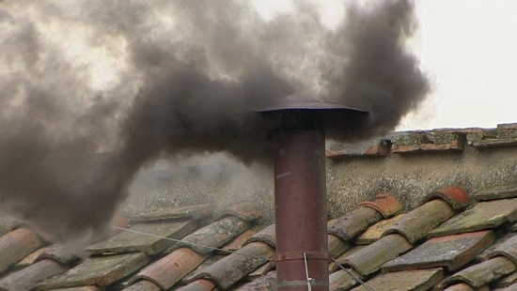
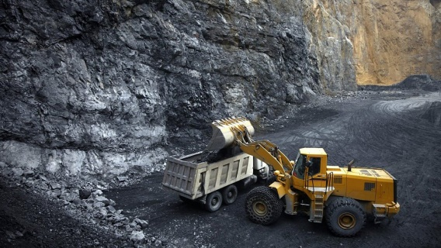
Как вы думаете, что общего во всем этом?
Ответ учеников: Со всего этого в разные времена платили и платят налоги.
Сообщение учащихся об истории появления налогов (Приложение 2)

3.Виды налогов.
Налоги классифицируются по следующим основаниям.
1. По методу взимания налоги делятся на прямые и косвенные.
Прямые налоги взимаются с доходов или имущества налогоплательщика (физических или юридических лиц).
К прямым налогам в России относятся:
· подоходный налог (13 %),
· налог на прибыль организаций (20 %),
· налог на добычу полезных ископаемых,
· транспортный налог,
· налог на имущество организаций и физических лиц.
Особенностью прямого налога является то, что налогоплательщиком (кто уплачивает налог) и налогоносителем (кто выплачивает налог государству) выступает один и тот же агент.
Косвенные налоги взимаются с товаров и услуг, включаются в цену продукции и оплачивается ее потребителями.
Косвенные налоги:
· акцизы на отдельные виды товаров (сигареты, алкоголь, нефтепродукты, автомобили)
· налог на добавленную стоимость (НДС)
· таможенные пошлины.
Особенностью косвенного налога является то, что налогоплательщиком и налогоносителем являются разные агенты. Налогоплательщиком является покупатель товара или услуги (он оплачивает налог при его покупке), а налогоносителем – фирма, которая произвела этот товар или услугу (она выплачивает налог государству).
В развитых странах 2/3 налоговых поступлений составляют прямые налоги, а в развивающихся и странах с переходной экономикой, – наоборот, 2/3 косвенные налоги, поскольку их легче собирать и объем налоговых поступлений зависит от цен, а не от доходов. По этой же причине государству в период инфляции выгоднее использовать косвенные, а не прямые налоги (слайд 8).
2. По характеру налоговых ставок налоги делятся на: прогрессивные, пропорциональные и регрессивные.
Прогрессивные налоги – это налоги, ставки которых возрастают по мере роста величины объекта налогообложения. Такая система налогообложения в максимальной степени способствует перераспределению доходов, поскольку более богатые граждане платят в виде налогов большую часть своих доходов, чем менее обеспеченные.
Пропорциональные налоги – это налоги, ставки которых являются неизменными вне зависимости от величины объекта налогообложения. Примером пропорционального налога (или налога «с плоской шкалой») в современной России является налог на прибыль организаций.
Регрессивные налоги – это налоги, ставки которых уменьшаются по мере роста величины объекта налогообложения. Использование регрессивной системы налогообложения преследует, в первую очередь, цели вывода «из тени» доходов состоятельных граждан (слайд 9)
3. Вся совокупность налогов, сборов, пошлин и других платежей, взимаемых в установленном порядке государственными органами с плательщиков — юридических и физических лиц на территории страны образует налоговую систему государства.
Её устанавливает Налоговый Кодекс РФ № 146-ФЗ от 31.07.98 г. (часть 1).
В Российской Федерации трехуровневая налоговая система.
По уровню налоговой системы выделяют налоги федеральные, региональные (субъектов РФ) и местные.
Для классификации видов по уровню налоговой системы класс делится на две команды:
1команда – работает с Налоговым Кодексом часть 1,статья 13, 14, 15
http://www.consultant.ru/document/cons_doc_LAW_19671/#dst0
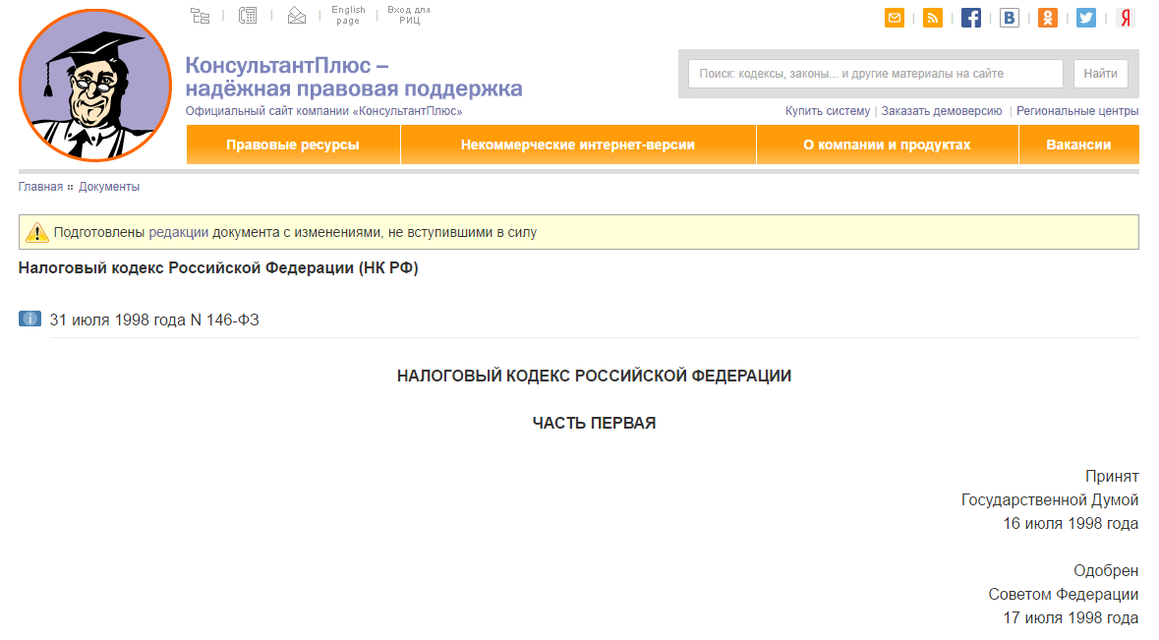
2 команда - с учебным пособием Колчин С.П. Налоги в РФ с.33-34 в Удаленном читальном зале Президентской библиотеки имени Б.Н.Ельцина http://rrr.prlib.ru/search.aspx?search=налоги
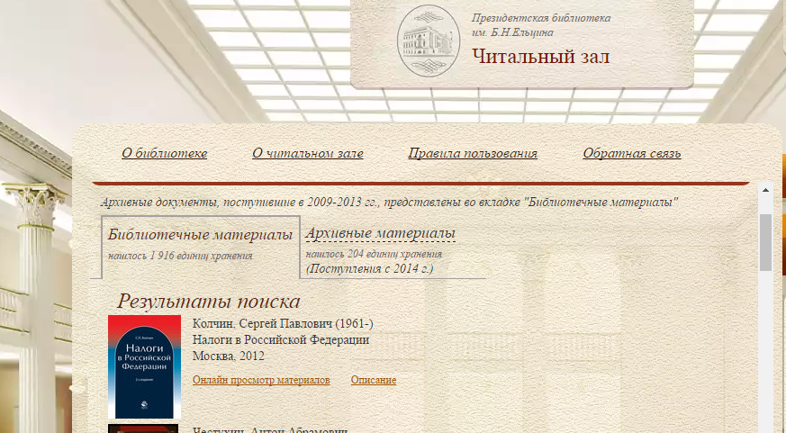
В результате работы, каждая группа заполняет таблицу:
«Виды налогов»
Федеральные | Региональные | Местные
(слайд 10).
- Выслушиваются, сравниваются и обобщаются ответы учащихся

«Виды налогов»
Федеральные | Региональные | Местные
Налог на добавленную стоимость;  акцизы;  налог на доходы физических лиц;  налог на прибыль организаций;  налог на добычу полезных ископаемых;  водный налог | Налог на имущество организаций;  Налог на игорный бизнес;  транспортный | Земельный налог;  Налог на имущество физических лиц;  торговый сбор;  курортный сбор

По уровню налоговой системы выделяют налоги федеральные, региональные (субъектов РФ) и местные.
Федеральные налоги и сборы обязательны к уплате на всей территории России. К ним относятся:
1. налог на добавленную стоимость
2. акцизы
3. налог на доходы физических лиц
4. налог на прибыль организаций
5. сборы за пользование объектами животного мира и за пользование объектами водных биологических ресурсов
6. водный налог
7. налог на добычу полезных ископаемых
8. государственная пошлина
9. налог на дополнительный доход от добычи углеводородного сырья.
(п. 11 введен Федеральным законом от 19.07.2018 N 199-ФЗ) (слайд 11).
Региональные налоги вводятся субъектами РФ и обязательны к уплате на территории соответствующих субъектов РФ.
К региональным налогам в настоящее время относятся три налога:
· налог на имущество организаций
· транспортный налог.
· налог на игорный бизнес
Под местными налогами понимаются налоги, которые установлены Налоговым кодексом РФ и нормативными правовыми актами представительных органов муниципальных образований и обязательны к уплате на территориях соответствующих местных образований.
К местным налогам относят:
1. земельный налог
2. налог на имущество физических лиц.
3. торговый сбор (слайд 12).

4.Функции налогов: работа с учебным пособием Колчин С.П. Налоги в РФ с.16-21 в Удаленном читальном зале Президентской библиотеки имени Б.Н.Ельцин
http://rrr.prlib.ru/search.aspx?search=налоги
Учащиеся, заполняют таблицу «Функции налогов»: (слайд 13,14,15).
Наименование функции | Сущность
фискальная | финансирование государственных расходов
социальная | поддержание социального равновесия путем сглаживания неравенства в доходах; для чего государство использует прогрессивное налогообложение, освобождение от некоторых налогов отдельных категорий населения; льготное налогообложение социально значимых товаров и услуг и, напротив, повышенное налогообложение предметов роскоши
регулирующая | сглаживание циклических колебаний и стимулирование экономического роста
распределительная | распределение аккумулированных средств между экономическими агентами: государством, отраслями экономики, регионами, муниципальными образованиями, юридическими и физическими лицами
контрольная | налоговая система позволяет государству контролировать финансово-хозяйственную деятельность и доходы организаций и граждан

5.Принципы налогообложения
Адам Смит в книге «Исследование о природе и причинах богатства народов» (XVIIIв.) сформулировал четыре основополагающих, ставших классическими, принципа:
- Справедливость (подданные государства должны участвовать в содержании правительства соответственно доходу, каким они пользуются под покровительством и защитой государства. Соблюдение этого положения или пренебрежение им приводит к так называемому равенству или неравенству налогообложения.)
- Определенность(налог, который обязывается уплачивать каждое отдельное лицо должен быть точно определен (срок уплаты, способ платежа, сумма платежа).
- Простота взимания (каждый налог должен взиматься тем способом или в то время, когда плательщику удобнее всего оплатить его).
- Эффективность (каждый налог должен быть так задуман и разработан, чтобы он брал и удерживал из кармана народа как можно меньше сверх того, что он приносит казне государства) (слайд 16).

6. Налогоплательщики и элементы налогообложения
Работа с правовой системой КонсультантПлюс.
Налог считается установленным, когда определены налогоплательщики и элементы налогообложения, а именно:
1 группа - объект налогообложения (реализация товаров (работ, услуг), имущество, прибыль, доход, расход или иное обстоятельство, имеющее стоимостную, количественную или физическую характеристику, с наличием которого законодательство о налогах и сборах связывает возникновение у налогоплательщика обязанности по уплате налога) (Часть 1, глава 7, ст.38)
http://www.consultant.ru/document/cons_doc_LAW_19671/de41531cd3f46a7c13a3741494f3b3c0569e3aa3/;
2 группа - налоговая база (стоимостная, физическая или иная характеристика объекта налогообложения) (Часть 1, глава 8, ст.53)
http://www.consultant.ru/document/cons_doc_LAW_19671/b29e24e860227047531cd9675998899d4118471d/;
- налоговая ставка (величина налоговых начислений на единицу измерения налоговой базы) (Часть 1, глава 8, ст.53)
http://www.consultant.ru/document/cons_doc_LAW_19671/b29e24e860227047531cd9675998899d4118471d/;
3 группа - налоговый период (календарный год или иной период времени применительно к отдельным налогам, по окончании которого определяется налоговая база и исчисляется сумма налога, подлежащая уплате) (Часть 1, глава 8, ст.55)
http://www.consultant.ru/document/cons_doc_LAW_19671/3fff7bb3e65ba62b2eb130a0c94e707c5996e4d1/;
4 группа - порядок исчисления налога (налогоплательщик самостоятельно исчисляет сумму налога, подлежащую уплате за налоговый период, исходя из налоговой базы, налоговой ставки и налоговых льгот) (Часть 1, глава 8, ст.52)
http://www.consultant.ru/document/cons_doc_LAW_19671/e64a662b03f09b976b32ece9821bb32849b7b8a0/;
5 группа - порядок и сроки уплаты налога (уплата налога производится в наличной или безналичной форме, сроки уплаты налогов и сборов устанавливаются применительно к каждому налогу и сбору); могут также предусматриваться налоговые льготы и основания для их использования налогоплательщиком (Часть 1, глава 8, ст.57-58)
http://www.consultant.ru/document/cons_doc_LAW_19671/762e7c8effc0a1e5f4da4550a9a17e8d43ada37a/
http://www.consultant.ru/document/cons_doc_LAW_19671/16beab15150ef95aab09458473185ea218811e56/
Обобщение работы группы (слайд 17).

7. Ответственность за неуплату налогов
На протяжении всей нашей истории человек придумал не один способ избежать уплаты установленных государством налогов и сборов.
За уклонение от уплаты налогов наказываются все налогоплательщики: и физические и юридические лица.
Налоговая санкция (штраф) является мерой ответственности за совершение налогового правонарушения, повлекшее задолженность по налогу (сбору).
Согласно законодательству нашей страны, виновные в нарушении налогового законодательства должностные лица и граждане привлекаются в установленном законом порядке к финансовой (налоговой) - за нарушение «процедурных вопросов», за неправильное исчисление налогов; административной ответственности должностных лиц (КоАП РФ) и уголовной ответственности (УК РФ (Ст. 198,199) (слайд 18).
Лицо не может быть привлечено к ответственности за совершение налогового правонарушения, если со дня его совершения либо со следующего дня после окончания налогового периода, в течение которого было совершено это правонарушение, и до момента вынесения решения о привлечении к ответственности истекли три года (срок давности).

8.Налоговые вычеты (практическое занятие)
Налог = налоговая база х ставка налога.
Пример: Заработная плата 20 000 рублей в месяц.
НДФЛ год = 20 000 х 12 х 0,13 = 31 200 р.
Вычеты: Стандартные, Социальные, Инвестиционные, Имущественные, Профессиональные.
На содержание ребенка:
•1 400руб. в месяц - на первого ребенка
•1 400руб. в месяц – на второго ребенка
•3 000руб. в месяц – на третьего и каждого следующего ребенка
•12 000руб. – на каждого ребенка, если в возрасте до 18 лет является ребенком –инвалидом
пока сумма дохода не превысит 350 тыс.
Отдельным категориям налогоплательщиков:
–3 000 руб. в месяц (инвалиды ВОВ и т.п.)
–500 руб. в месяц (инвалиды 1 и 2 гр. и т.п.) (слайд 19).

Задача
Заработная плата 20 000 рублей в месяц. Налогоплательщик имеет троих детей (студент дневного отделения 23 лет и двое учатся в 9 классе)
НДФЛ = 20 000 х 12 х 0,13 = 31 200 р.
НДФЛ = (20 000 х 12 –(1400 + 1400 + 3000) х 12 ) х 0,
•на обучение налогоплательщика
•на медицинские расходы или расходы на медицинское страхование
•по договорам на добровольное пенсионное страхование (ДПС)
Совокупная сумма вычетов применяется в размере фактически произведенных расходов, но не более 120 тыс. руб.
Кроме того вычеты предоставляются:
•на обучение детей (до 50 тыс. руб. на обоих родителей)
•на оплату дорогостоящего лечения (по перечню Правительства в размере фактически произведенных расходов)
Задача. Рассчитайте НДФЛ за 2018 год (у налогового агента и по итогам декларирования доходов физическим лицом) при следующих условиях:
1.В семье налогоплательщика имеющего двоих детей учится сын 23лет на дневном отделении НИУ ВШЭ, за обучение которого отец заплатил 83000 руб. и дочь в музыкальной школе, за обучение которой заплатили 18000 руб.
Ежемесячный доход 30 тыс. руб.
НДФЛ агент = (30000х12мес–1400х2х11мес)х0,13=42796
НДФЛдекл=(30000х12–1400х2х11-50000–18000)х0,13=33956

IV. Закрепление нового материала
Для закрепления изученного материала учитель предлагает выполнение заданий по теме «Налоги».
1. Фискальная функция налогов состоит в том, что:
А) налоги отражают признаки особых заслуг граждан
Б) налоги могут стимулировать развитие экономического субъекта
В) налоги формируют доходы госбюджета
Г) налоги позволяют контролировать деятельность фирм
2. Видом налога, взимаемого с физических лиц, является:
А) налог на имущество предприятий
Б) налог на добавленную стоимость
В) налог на имущество
Г) налог на прибыль
3. Субъектом налогообложения является:
А) доход фирмы
Б) юридическое лицо
В) имущество предприятий
Г) гектар земли
4. Объектом налогообложения является:
А) физическое лицо
Б) юридическое лицо
В) имущество
Г) граждане
5. Гражданин С уплатил налог на принадлежащий ему легковой автомобиль. Объектом налога в данном случае является:
А) доход гражданина С
Б) гражданин С
В) водительские права
Г) легковой автомобиль
6. В РФ взимается налог на доходы физических лиц. Что из перечисленного относится к объекту данного налога:
А) имущество работника
Ь) фирма, в которой трудится работник
В) жилье, в котором проживает семья работника
Г) заработная плата работника

1.В; 2.В; 3. Б; 4. В; 5.Г; 6. Г

Вывод: В современных условиях своевременный сбор налогов имеет чрезвычайно важное значение. Граждане все яснее осознают, что общество не может стабильно жить и развиваться, если не пополняется государственная казна. Поэтому в основном законе страны - Конституции РФ - платить налоги – не право, а обязанность. Это необходимо знать каждому.
Участвуют в обсуждении итогов урока, оформляют записи о домашнем задании.

V. Подведение итогов урока.
Рефлексия (слайд 20). Постановка задания на дом. Выставление оценок.
сегодня я узнал…
было интересно…
я понял, что…
теперь я могу…
я почувствовал, что…
я научился…
у меня получилось…
я смог…
я попробую…(слайд 20).

Завершение урока: Оценка деятельности обучающихся на уроке.

Домашнее задание:
Подготовить информацию о расходах государственного бюджета (на что идут наши налоги, что представляет собой расходная часть бюджета).

Список литературы:
1. Конституция Российской Федерации (принята всенародным голосованием 12.12.1993) (с учетом поправок, внесенных Законом РФ о поправках к Конституции РФ от 30.12.2008 № 6-ФКЗ, от 30.12.2008 №7-ФКЗ, от 05.02.2014 №2-ФКЗ, от 01.07.2020 № 11-ФКЗ // Собрание законодательства РФ, 01.07.2020, №31, ст.57.
2.Налоговый кодекс Российской Федерации (часть первая. с.8) от 31.07.1998 № 146-ФЗ (ред. от 29.09.2019, с изм. от 31.10.2019) (с изм. и доп., вступ. в силу с 29.10.2019)//КонсультантПлюс: справочно – правовая система.
3. Брокгауз Ф.А., Ефрон И.А. Энциклопедический словарь. Том 14. Н-О. – М.: Изд-во Эксмо, 2006.- 256 с
4. Колчина С.П., Учебное пособие «Налоги в РФ», http://rrr.prlib.ru/item. aspx?id_node=n41743108 Удаленный читальный зал Президентской библиотеки имени Б.Н.Ельцина.
5. Ожегова С.И.,. Шведова Н.Ю. Толковый словарь русского языка. Издательство «Азъ», 1992.

Приложение 1

«Налоги»

Что я вижу? | Что я об этом думаю? | О чем заставляет задуматься?

Приложение 2

Из истории появления налогов
(Сообщение учащихся)
До возникновения государств о налогах и речи не было. В них просто не было необходимости. Когда появилось первое государство, понадобились деньги для его содержания.
Уже в древности считалось, что правитель должен быть богаче своего народа. Он должен возводить империю, завоевывать новые земли, расширять территорию.
Все это требовало не малых денег. А где их брать? Конечно, у народа. И бедный люд облагали налогами.
Со сменой правителя, менялась и система налогов. Властители, жаждавшие обогащения, власти, собственного величия, ужесточали налоговую систему. Правители, желавшие блага своему народу, наоборот, смягчали и убирали некоторые налоги.
В Древней Руси финансовая и налоговая системы стали складываться только с конца IX в. в период объединения древнерусских племен и земель.
Основной формой налогообложения того периода выступали поборы в княжескую казну, которые назывались «дань».
В Древней Руси в ноябре каждого года, князь с дружиной по несколько сотен воинов объезжал подвластные ему территории для сбора дани (сбор полюдья).
Полюдье — ежегодный объезд князя с дружиной подвластных земель, с целью сбора дани и кормления. Продолжалось с ноября по апрель. В 945 году, когда полюдье возглавлял великий князь Игорь Рюрикович, поводом для восстания древлян и его убийства стало не взимание дани самой по себе, а попытка сбора дополнительной дани.
Его жена княгиня Ольга жестоко отомстила за смерть мужа. Со своей дружиной она осадила город, сожгла его, а жителей заставила платить тяжкую дань.
После подавления древлянского восстания княгиня Ольга проводит налоговую реформу, главными пунктами которой были нормализация сбора дани (уроки), который осуществлялся уже не в племенных центрах, а в специальных опорных пунктах — погостах . При уплате налога подданные получали глиняные печати с княжеским знаком, что освобождало их от повторного сбора.
В Киевском государстве единицей обложения данью служил «дым», определявшийся количеством печей и труб в каждом доме. Размер налога традиционно был в одну шкурку с дыма. Чтобы не платить налог, многие крестьянские избы топились по-черному, с вытяжкой дыма через дверь.

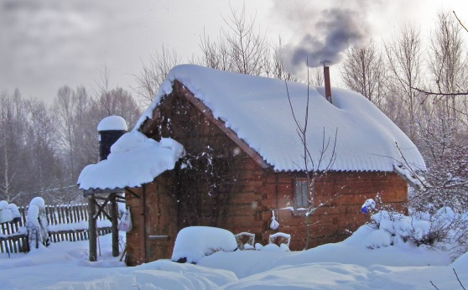

Особое распространение получил так называемый «мыт» — пошлина, взимаемая за право проезда и за провоз товара через заставы у городов и крупных селений.

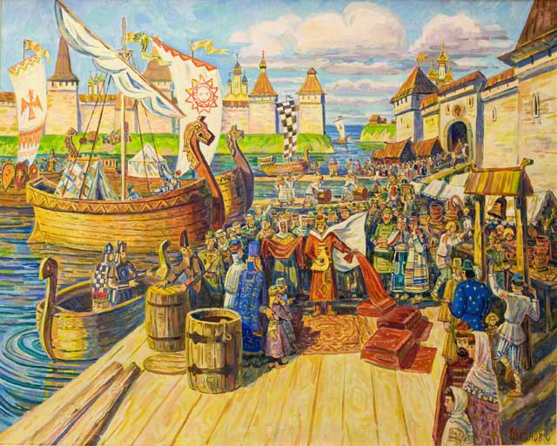

Сборщик мыта назывался мытарем. В наше время подобным сбором пошлин занимаются таможенники.
В период феодальной раздробленности Руси мыт взимался за каждую повозку. Хитрые купцы старались максимально нагрузить свои повозки товарами, причем так, что иногда товары падали с повозок. В качестве контрмеры местные князья ввели правило: товар, выпавший из повозки, переходил в их собственность. Так и родилась русская поговорка: «Что с воза упало, то пропало».
В XIII в. после завоевания Руси Золотой Ордой иноземная дань выступила формой эксплуатации русских земель. Непомерные поборы выступали постоянной причиной вооруженной борьбы русского народа.
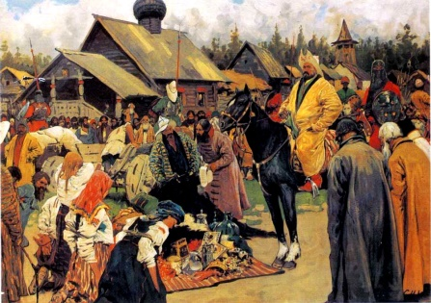

После свержения монголо-татарской зависимости налоговая система была реформирована первым государем Всея Руси Иваном III (15 век). Именно он заложил первые основы налоговой отчетности, разделил налоги на прямые и косвенные, определил их размер и направил на нужды государства.
Прямой налог - налог, который взимается государством непосредственно с доходов или имущества налогоплательщика. Пример: земельный налог, транспортный налог.
Косвенный налог - налог на товары и услуги, устанавливаемый в виде надбавки к цене. Пример: налог, а именно акциз на пиво.
Принцип налогообложения Ивана Великого используется до сих пор.
Для того чтобы собрать налоги полностью, Иван III повелел провести перепись земли Русской, чтобы (говоря современным языком) идентифицировать всех налогоплательщиков.
При Петре 1 произошли крупномасштабные государственные преобразования в России (конец 17 начало 18 века).
Развивались горное дело, обрабатывающая промышленность, судостроение, суконное дело, парусное дело, торговля. Купцам Петр настойчиво предлагал объединять капиталы.
Для улучшения торговых путей он задумал соединить Балтийское и Каспийское моря
посредством системы каналов.
Петр I очень нуждался в деньгах. Поэтому царь старался изымать с населения как можно больше налогов, чтобы пополнить казну.
Царь учредил особую должность - прибыльщик, обязанность которого изобретать новые источники доходов казны, т.е. придумывать новые налоги.
Прибыльщиками были введены новые налоги: со свадеб, с русского платья, с извозчиков, с мельниц, сапожный, шапочный, за погребение и др.
Был введен налог на бороду. Пошлина была настолько велика, что желающим сохранить свою бороду приходилось сильно раскошелиться.
Петром I было принято решение привести в порядок московские улицы. Деревянные мостовые заменить каменными. Все должны были платить налог (догадайтесь) камнями.
И даже крестьяне, приезжая в Москву для торгов, должны были привозить с собой по три камня с гусиное яйцо и песок.
В Башкирии «прибыльщики» взимали налоги и за глаза (за карие - 6 копеек, за серые - 4 копейки).
В конце своего царствования Петр I задумался - не перебрал ли он с налогами. И от количества перешел к качеству. Много мелких сборов он отменил, но в замен «дабы государство не оскудело» ввел подушную подать. Новую подать брали и с младенцев, и с дряхлых стариков.
В период правления Екатерины II (18 век) система финансового управления продолжала совершенствоваться. По указу Екатерины II были созданы специальные государственные органы: экспедиция государственных доходов, экспедиция ревизий, экспедиция взыскания недоимок. Для купечества была введена гильдейская подать — процентный сбор с объявленного капитала, размер которого «по совести» называл сам купец.
В дореволюционной России основными являлись косвенные налоги: акцизы на соль, керосин, спички, табак, сахар; таможенные пошлины; алкогольные акцизы и др.
В 1898 году Николай II ввел промысловый налог, налог на автоматический экипаж, городской налог за прописку и др.
Основным налоговым платежом 1950 до 90х годов выступал налог с оборота, своего рода акциз на хрусталь, мебель, кофе, автомобили, спиртное и др. товары.
Августовские события 1991 года ускорили процесс распада СССР. В декабре 1991 года налоговая система России как политически самостоятельного государства в основном была сформирована.
Вы уяснили, что ни одно государство, даже самое процветающее, без налогов существовать не может. Но и накапливать до бесконечности все денежные налоговые поступления в бюджет государство тоже не может.

